spring-framework4.3文档翻译
参考《https://docs.spring.io/spring/docs/4.3.25.RELEASE/spring-framework-reference/htmlsingle/》4.3.25.RELEASE

修改记录
日期 | 章节 | 状态
2019-12-06 | Spring开始 | OK
2019-12-06 | 依赖注入和控制反转 | OK
2019-12-09 | 核心容器 | Ok

第一部分：Spring框架概述
Spring框架是一种轻量级解决方案，是构建企业级应用程序的一站式服务。然而，Spring是模块化的，允许您只使用那些需要的部分，而不必引入其他部分。您可以使用IoC容器，上面有任何web框架，但是您也可以只使用Hibernate集成代码或JDBC抽象层。Spring框架支持声明式事务管理、通过RMI或web服务对逻辑的远程访问，以及各种持久化数据的选项。它提供了一个功能全面的MVC框架，使您能够透明地将AOP集成到软件中。
Spring被设计为非侵入性的，这意味着您的域逻辑代码通常不依赖于框架本身。在您的集成层(例如数据访问层)中，将存在一些对数据访问技术和Spring库的依赖。但是，将这些依赖项与您的其他代码库隔离起来应该很容易。

Spring开始
本参考指南提供了关于Spring框架的详细信息。它为所有特性提供了全面的文档，以及一些关于Spring所包含的底层概念(如“依赖项注入”)的背景知识。
如果您刚刚开始使用Spring，那么您可能希望通过创建一个基于Spring Boot的应用程序来开始使用Spring框架。Spring Boot提供了一种快速(且固执己见)的方法来创建基于Spring的可生产应用程序。它基于Spring框架，支持约定优于配置，旨在让您尽可能快地启动和运行。
你可以使用start.spring。io来生成一个基本的项目，或者遵循“入门”指南，比如如何开始构建RESTful Web服务。这些指南不仅更容易理解，而且非常专注于任务，而且大多数都基于Spring Boot。它们还包括Spring项目组合中的其他项目，您在解决特定问题时可能需要考虑这些项目。

Spring框架介绍
Spring框架是一个Java平台，为开发Java应用程序提供了全面的基础设施支持。Spring处理基础设施，因此您可以专注于您的应用程序。
Spring使您能够从“普通旧Java对象”(pojo)构建应用程序，并以非入侵方式将企业服务应用于pojo。此功能适用于Java SE编程模型以及全部和部分Java EE。
作为应用程序开发人员，您如何从Spring平台获益的例子:
使Java方法在数据库事务中执行，而不必处理事务api。
使本地Java方法成为HTTP端点，而不必处理Servlet API。
使本地Java方法成为消息处理程序，而不必处理JMS API。
使本地Java方法成为管理操作，而不必处理JMX API。

依赖注入和控制反转
Java应用程序是一个松散的术语，它运行的范围从受约束的嵌入式应用程序到n层的服务器端企业应用程序，通常由协作形成适当应用程序的对象组成。因此，应用程序中的对象相互依赖。
尽管Java平台提供了丰富的应用程序开发功能，但它缺乏将基本构建块组织成一个一致的整体的方法，因此将该任务留给了架构师和开发人员。虽然可以使用设计模式,例如工厂,抽象工厂,建筑,装饰,和服务定位器组成的各种类和对象实例应用程序组成,这些模式是:最佳实践给出一个名字,有什么模式的描述,如何应用它,它解决的问题,等等。模式是形式化的最佳实践，必须在应用程序中自己实现。
Spring Framework反转控制(IoC)组件解决了这个问题，它提供了一种形式化的方法，将完全不同的组件组合成一个可以使用的完全工作的应用程序。Spring框架将形式化的设计模式编成一级对象，您可以将其集成到自己的应用程序中。许多组织和机构以这种方式使用Spring框架来设计健壮的、可维护的应用程序。
背景：
“问题是，(它们)颠倒了控制的哪个方面?”2004年，Martin Fowler在他的网站上提出了关于控制反转(IoC)的问题。Fowler建议对该原则进行重命名，使其更加自解释，并提出了依赖注入。

框架模块
Spring框架由大约20个模块组成的特性组成。这些模块被分为核心容器、数据访问/集成、Web、AOP(面向方面编程)、工具、消息传递和测试，如下图所示。
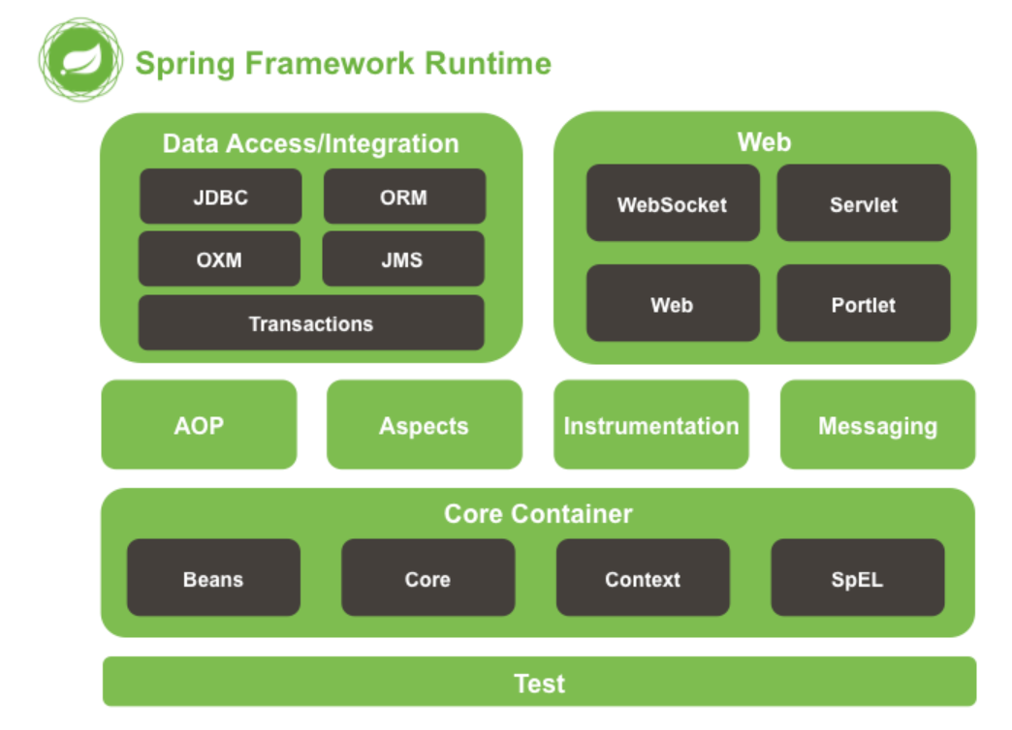
以下部分列出了每个特性的可用模块，以及它们的工件名称和它们所涉及的主题。工件名称与依赖项管理工具中使用的工件id相关联。

核心容器
核心容器由Spring - Core、Spring -bean、Spring -context、Spring -context-support和Spring - Expression (Spring表达式语言)模块组成。
spring-core和spring-beans模块提供了框架的基本部分，包括IoC和依赖项注入特性。BeanFactory是工厂模式的一个复杂实现。它消除了对编程单例的需要，并允许您从实际的程序逻辑中解耦依赖项的配置和规范。
Context (spring-context)模块建立在Spring - Core和bean模块提供的坚实基础上:它是一种以类似于JNDI注册表的框架风格方式访问对象的方法。上下文模块继承了bean模块的特性，并增加了对国际化(例如，使用资源包)、事件传播、资源加载和透明创建上下文(例如通过Servlet容器)的支持。上下文模块还支持EJB、JMX和基本远程处理等Java EE特性。ApplicationContext接口是上下文模块的焦点。Spring -context-support支持将通用的第三方库集成到Spring应用程序上下文中进行缓存(EhCache、Guava、JCache)、邮件(JavaMail)、调度(CommonJ、Quartz)和模板引擎(FreeMarker、JasperReports、Velocity)。
spring-expression模块为在运行时查询和操作对象图提供了强大的表达式语言。它是JSP 2.1规范中指定的统一表达式语言(unified expression language, unified EL)的扩展。该语言支持设置和获取属性值、属性赋值、方法调用、访问数组、集合和索引器的内容、逻辑运算符和算术运算符、命名变量，以及根据名称从Spring的IoC容器中检索对象。它还支持列表投影和选择以及常见的列表聚合。

面向切面编程和设备模块

消息

数据访问、整合

Web

测试

使用场景

依赖项管理和命名约定

Spring依赖包和spring依赖

Maven依赖管理

Maven“材料清单”依赖关系

Grandle依赖关系

Ivy依赖管理

分布式压缩文件

日志

使用Log4j 1.2或2.x

避免通用日志

使用SLF4J with Log4j or Logback

使用JUL (java.util.logging)

webSphere上的通用日志

Spring框架4.x新东西

核心技术

测试

数据访问

Web

整合

附录

